Arbeitsauftrag – Kraftzirkel 2
Aufgabe:
Erklärt euren Mitschülern folgenden Kraftzirkel mit Geräten und führt diesen mit ihnen zweimal nacheinander durch:
Ablauf
a) Organisiert den Aufbau der Stationen, indem ihr pro Station Schüler beauftragt, das an den einzelnen Stationen benötigte Material an der richtigen Stelle in der Halle zu positionieren bzw. die Stationen aufzubauen.
b) Geht mit euren Mitschülern Station für Station durch und führt die einzelnen Übungen exemplarisch kurz vor.
c) Verteilt eure Mitschüler gleichmäßig auf alle Stationen auf – max. 2 Schüler pro Station.
d) An jeder Station sollen die Schüler 60 Sekunden die jeweiligen Übungen machen. Der Lehrer stoppt die Zeit. Danach wechseln die Schüler im Uhrzeigersinn die Stationen.

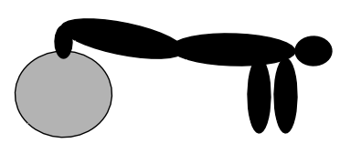
Station 1: Liegesütz-Sitzball
Material: 2 Sitzbälle

Zieht sooft wie möglich eure Knie Richtung Brust.

Station 2: Medizinballwurf
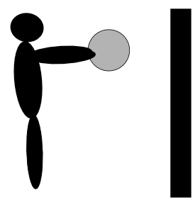
Material: 2 Medizinbälle

Wirf sooft wie möglich einen Medizinball gegen die Wand und fange ihn wieder auf.

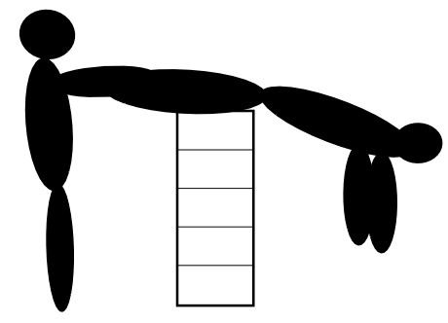
Station 3: Rückenstrecker
Material: 1 großer Kasten

Strecke und beuge deinen Rücken
sooft wie möglich. Dein Partner hält deine Beine fest.

Station 4: Ballbrücke
Material: 2 kleine blaue Matten, 2 Volleybälle
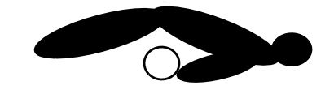
Lege dich auf den Rücken und strecke deine Hüfte und den unteren Rücken nach oben. Führe nun sooft wie möglich einen Volleyball über und unter deine Hüfte.

Station 5: Langsame Kerze
Material: 2 kleine blaue Matten
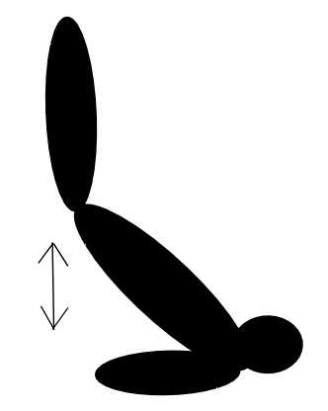
Gehe in die „Kerzenposition“. Spanne deine Bauchmuskeln an und senke langsam dein Becken Richtung Boden. Wiederhole diese Bewegung sooft wie möglich.

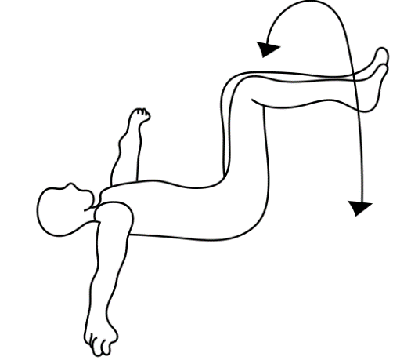
Station 6: Bodendrehung
Material: 2 kleine blaue Matten

Gehe in die Rückenlage und halte deine gewinkelten Beine nach oben. Deine Arme sind seitlich ausgestreckt. Lasse nun die Beine abwechselnd seitlich langsam absinken.

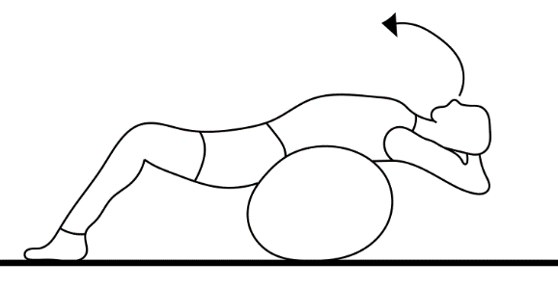
Station 6: Ball-Crunsh
Material: 2 Sitzbälle

Lege dich mit dem Rücken auf den Sitzball und mache auf dem Sitzball Sit-Ups.

Station 7: Hüftstrecker
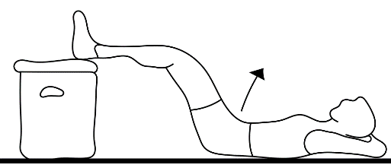
Material: 2 kleine blaue Matten, 2 kleine Kästen

Lege dich mit dem Rücken und lege deine Fersen auf den Kasten. Hebe nun sooft wie möglich eine Hüfte nach oben in die gestreckte Position.

